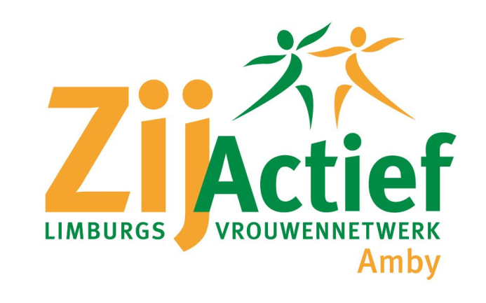

Aan de leden van ZijActief Limburgs Vrouwennetwerk

Afdeling Amby

Maastricht, mei 2024

Beste dames,

Wij nodigen u uit om de maandelijkse ledenavondvan onze afdeling bij te wonen op **woensdag 15 mei 2024** om 19:45 uur in het gemeenschapshuis Amyerhoof. Deze keer een Swingo Bingo, kienen op muziek.

Er wordt een liedje gespeeld. Heeft u de titel op de kaart staan, dan legt u daar een fiche op.

En zo spelen we meestal 3x1rijtje, 3x2rijtjes en 3x1 volle kaart. Na de pauze doen we dit nog een keer. We hebben gezorgd voor leuke prijsjes.

Denkt u wel aan kien fieches of kleine muntjes.

De heer Corné en mevr. Edith Gorissen zullen ons een leuke avond bezorgen.

**Theatervoorstelling Openluchttheater Valkenburg , 22 Juni 2024**

Het HersenStrijdfonds presenteert de theatervoorstelling “Fractie van een second”

Het fonds is erin geslaagd de voorstelling naar Nederland te halen en heeft hiermee de primeur. Iedereen is welkom op zaterdag 22 juni 2024, aanvang 20 uur in het open luchttheater in Valkenburg de Entree is gratis.

Vooraf aanmelden.

Met vriendelijke groet,

Bestuur ZijActief Amby

Bezoek ook onze website: Amby-ZijActief Limburg